Министерство науки и высшего образования Российской Федерации

Федеральное государственное бюджетное образовательное учреждение высшего образования «Пермский национальный исследовательский политехнический университет» (ПНИПУ)

Кафедра вычислительной математики и механики

**Лабораторная работа № 3**

**по дисциплине: «Интеллектуальные ИСИТ»**

Выполнил

студент группы ИСТ-19-2б

Лебедева А.А.

Проверил

ассистент кафедры ВММБ

Нетбай Г.В.

Пермь, 2022

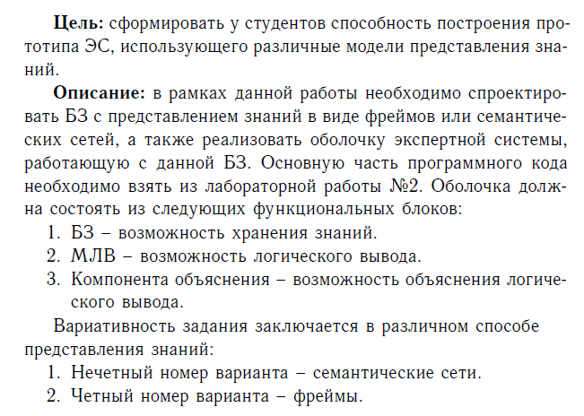

Семантическая сеть – информационная модель предметной области, имеет вид ориентированного графа.

База знаний состоит из объектов (Objects) и связей между объектами (Connection). На рисунке 1 показаны объекты и связи между ними.

Есть три вида связей:

симптом – связывает объекты «симптомы болезни» и объекты «диагнозы».

док – связывает объекты «диагнозы» и объекты «врачей».

где – связывает объекты «врачей» и объекты «место работы врачей».

База знаний описана в файле формата yaml.

**YAML** – это язык для хранения информации в формате понятном человеку.

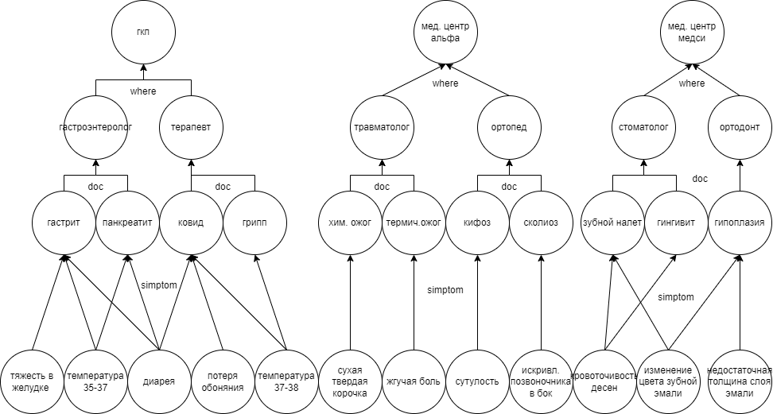

Рис.1. Семантическая сеть

**База знаний**

Objects:

- низкая температура

- высокая температура

- тяжесть в желудке

- диарея

- потеря обоняния

- сухая твердая корочка

- жгучая боль

- сутулость

- искривление позвоночника в бок

- кровоточивость десен

- изменение цвета зубной эмали

- недостаточная толщина слоя эмали

- панкреатит

- гастрит

- ковид

- грипп

- химический ожог

- термический ожог

- кифоз

- сколиоз

- зубной налет

- гингивит

- гипоплазия

- гастроэнтеролог

- терапевт

- травматолог

- ортопед

- стоматолог

- ортодонт

- гкп

- медицинский центр альфа

- медицинский центр медси

Connection:

- type: симптом

src: низкая температура

dst: гастрит

- type: симптом

src: тяжесть в желудке

dst: гастрит

- type: симптом

src: диарея

dst: гастрит

- type: симптом

src: диарея

dst: панкреатит

- type: симптом

src: низкая температура

dst: панкреатит

- type: симптом

src: высокая температура

dst: ковид

- type: симптом

src: потеря обоняния

dst: ковид

- type: симптом

src: высокая температура

dst: грипп

- type: симптом

src: сухая твердая корочка

dst: химический ожог

- type: симптом

src: жгучая боль

dst: термический ожог

- type: симптом

src: сутулость

dst: кифоз

- type: симптом

src: искривление позвоночника в бок

dst: сколиоз

- type: симптом

src: кровоточивость десен

dst: зубной налет

- type: симптом

src: изменение цвета зубной эмали

dst: зубной налет

- type: симптом

src: кровоточивость десен

dst: гингивит

- type: симптом

src: изменение цвета зубной эмали

dst: гипоплазия

- type: симптом

src: недостаточная толщина слоя эмали

dst: гипоплазия

- type: док

src: гастрит

dst: гастроэнтеролог

- type: док

src: панкреатит

dst: гастроэнтеролог

- type: док

src: ковид

dst: терапевт

- type: док

src: грипп

dst: терапевт

- type: док

src: химический ожог

dst: травматолог

- type: док

src: термический ожог

dst: травматолог

- type: док

src: кифоз

dst: ортопед

- type: док

src: сколиоз

dst: ортопед

- type: док

src: зубной налет

dst: стоматолог

- type: док

src: гингивит

dst: стоматолог

- type: док

src: гипоплазия

dst: ортодонт

- type: где

src: гастроэнтеролог

dst: гкп

- type: где

src: терапевт

dst: гкп

- type: где

src: травматолог

dst: медицинский центр альфа

- type: где

src: ортопед

dst: медицинский центр альфа

- type: где

src: стоматолог

dst: медицинский центр медси

- type: где

src: ортодонт

dst: медицинский центр медси

Тестирование

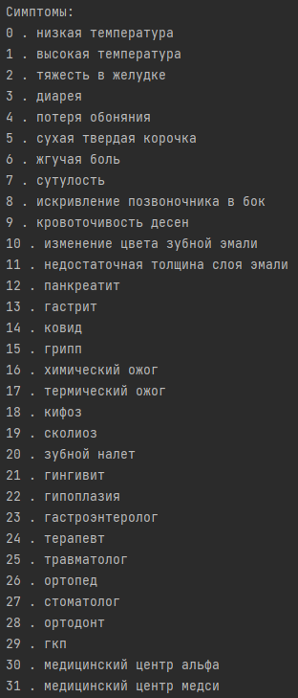

Вводим с клавиатуры объект



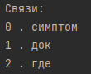

Вводим с клавиатуры связь





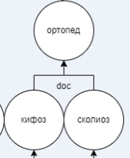

Проверим обратную связь







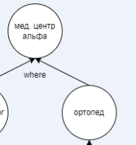

Листинг

import yaml  
'''  
def diagnoz(num1, num2, data):  
 svyaz = data['Objects'][num1]  
 simpt = data['Connection'][:][num2]  
 for i in range (len(data['Connection'])):  
 if (data['Connection'][i]['type'] == svyaz):  
 if (data['Connection'][i]['src'] == simpt):  
 print("Результат: ",data['Connection'][i]['dst'])  
 return data['Connection'][i]['dst']'''  
  
  
  
with open('bz.yaml', 'r', encoding='utf-8') as f:  
 data = yaml.safe_load(f)  
  
#print(data,'\n')  
#print(data['Objects'],'\n')  
#print(data['Connection'],'\n')  
#print("длина Objects: ", len(data['Objects']),'\n')  
#print("длина Connection: ", len(data['Connection']),'\n')  
  
#objects = data['Objects']  
#print(objects)  
#connection = data['Connection']  
#print(connection)  
#print(connection[0],'\n')  
  
#print(data['Objects'][0])  
#print(data['Connection'][0]['type'])  
  
print("Симптомы:")  
j = 0  
for i in data['Objects']:  
 print(j,'.',i)#data['Objects'][a]  
 j += 1  
  
simpt = str(input("Введите симптом: "))  
#num1 = int(input("Введите номер объекта: "))  
  
print("Связи:")  
conn = ['симптом','док','где']#conn[i]  
j = 0  
for i in conn:  
 print(j,'.',i)  
 j += 1  
  
svyaz = str(input("Введите связь: "))  
#num2 = int(input("Введите номер связи: "))  
  
for i in range(len(data['Connection'])):  
 if (simpt == data['Connection'][i]['src']):  
 if (data['Connection'][i]['type'] == svyaz and data['Connection'][i]['src'] == simpt):  
 print("Результат: ", data['Connection'][i]['dst'])  
 if (simpt == data['Connection'][i]['dst']):  
 if (data['Connection'][i]['type'] == svyaz and data['Connection'][i]['dst'] == simpt):  
 print("Результат: ", data['Connection'][i]['src'])  
  
  
#rezult = diagnoz(num1, num2, data)  
#print(rezult)